PARQUE LOS ARRIEROS Y NOCHES DE FILANDIA
VALOR POR PERSONA $225.000 = SALIDA EL 23 DE NOVIEMBRE DEL 2025
HORA: Anapoima 01:00 AM
Apulo 01:30 AM
Tocaima: 02:00 AM
Itinerario:
• Transporte en bus de turismo
• Ingreso al parque temático y cultural Los Arrieros:
Un viaje por la historia, vida y tradición del arriero a través de presentaciones artísticas y actividades interactivas
Presentaciones artísticas
1. Trova, música y humor.
- Show “La Gaviota Traidora” (música carrilera).
- El Culebrero.
- Obra de teatro: “Día a Día del Arriero”.
- Danzas típicas.
- Matrimonio de Floresminda Paola.
- Show de arriería.
- Show de vaquería.
Actividades interactivas:
- Museo del Arriero.
- PintuArrieritos.
- Encostalados.
- Proceso del café.
- Barranquismo.
- Sendero de dichos y refranes.
- Proceso de la panela.
- Juegos tradicionales.
- Mirador Mano del Quimbaya.
- Sendero ecológico.
- Museo de los Faroles.
- Granja interactiva de Joaquín.
- Paseo a caballo (pago adicional)
- Paseo en balsas (pago adicional)
- Caballitos de palo.
- Spot de fotografía.
• Almuerzo típico a elección
• Salida nocturna a Filandia:
Recorrido por sus coloridas calles, tiendas artesanales y parque principal, disfrutando del ambiente mágico de este pueblo emblemático del Quindío.
• Regreso a casa.
NO INCLUYE: Alimentos en carretera ni gastos no especificados
INCLUYE: Transporte, Seguro de viaje, acompañante de turismo, desayuno, almuerzo e ingreso a parque Los Arrieros.
RNT N° 164052
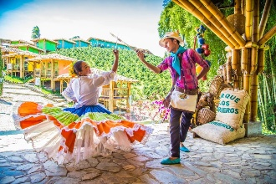
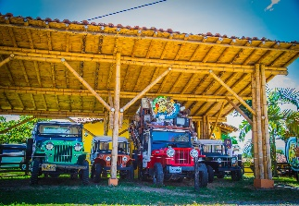
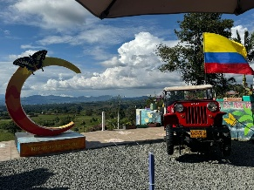

BIOPARQUE UKUMARÍ Y NOCHE EN FILANDIA
Una experiencia entre la naturaleza, la vida salvaje y la magia del Quindío
Hora de salida: Anapoima 01:00 AM
Fecha del viaje Apulo 01:30 AM
23 DE NOVIEMBRE Tocaima: 02:00 AM
🌅 Inicio del recorrido: Salida en bus de turismo, acompañados de nuestro equipo de Turismo Guacana
🍳 Desayuno en carretera: Disfrutaremos un delicioso desayuno típico antes de llegar al Bioparque.
🦁 Visita al Bioparque Ukumarí – Pereira, Risaralda
Ingreso y recorrido guiado por este increíble santuario de conservación de fauna y flora.
Ukumarí cuenta con tres fascinantes bioregiones: 🌍 Sabana Africana 🌳 Bosques Andinos 🐾 Recorrido Matecaña
Durante aproximadamente 3 horas de caminata, conoceremos de cerca más de 90 especies y 400 animales, entre ellos:
🦒 La única jirafa en Colombia, 🐘 elefantes africanos, 🦏 rinocerontes blancos, 🦁 leones, 🐻 osos de anteojos, 🦛 hipopótamos,
🦓 cebras, 🐆 felinos, 🐦 aves exóticas, 🦎 reptiles, y mucho más.
🍽️ Almuerzo: Al finalizar la visita, disfrutaremos un almuerzo típico de la región para recargar energías.
🚐 Desplazamiento hacia Filandia – Quindío
Continuaremos nuestro recorrido hacia el encantador pueblo de Filandia, conocido por su arquitectura colorida, su ambiente
cafetero y su gente amable. Podrás recorrer sus calles, visitar tiendas artesanales y disfrutar del ambiente mágico del lugar.
✨ Opcional: Ingreso a los miradores de Filandia, desde donde podrás contemplar los majestuosos paisajes del Eje Cafetero.
Noche en Filandia: Tiempo libre para disfrutar la tranquilidad del lugar, sus cafés, gastronomía y música típica.
(Opcional: alojamiento o regreso según programación del viaje).
INCLUYE: Transporte en bus de turismo de ida y regreso, ingreso al Bioparque Ukumarí, desayuno, almuerzo,
acompañante de Turismo Guacana, seguro de viaje
NO INCLUYE: Gastos personales en carretera o no especificados, ingreso a miradores en Filandia (opcional).

